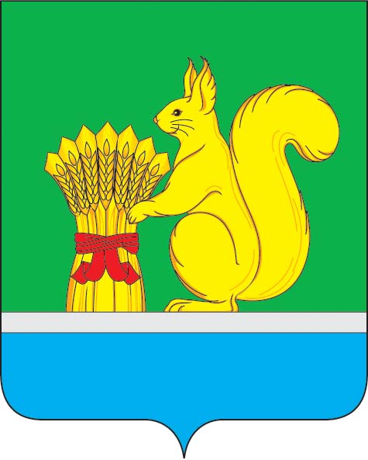
АДМИНИСТРАЦИЯ УРЖУМСКОГО МУНИЦИПАЛЬНОГО РАЙОНА
ПОСТАНОВЛЕНИЕ
02.03.2023 № 141
г. Уржум, Кировская область

О внесении изменений в постановление администрации Уржумского муниципального района от 27.10.2022 № 886

В соответствии со статьей 41 Устава муниципального образования Уржумский муниципальный район Кировской области администрация Уржумского муниципального района ПОСТАНОВЛЯЕТ:
1. Внести в Перечень главных администраторов доходов бюджета Уржумского муниципального района, утвержденного постановлением администрации Уржумского муниципального района от 27.10.2022 № 886 «Об утверждении перечня главных администраторов доходов бюджета Уржумского муниципального района» (далее-Перечень) следующие изменения:
1.1. Исключить из Перечня следующие строки:
903 | 2 02 25097 05 0000 150 | Субсидии бюджетам муниципальных районов на создание в общеобразовательных организациях, расположенных в сельской местности и малых городах, условий для занятий физической культурой и спортом
903 | 2 02 25169 05 0000 150 | Субсидии бюджетам муниципальных районов на создание и обеспечение функционирования центров образования естественно-научной и технологической направленностей в общеобразовательных организациях, расположенных в сельской местности и малых городах
903 | 2 02 90072 05 0000 150 | Прочие безвозмездные поступления в бюджеты муниципальных районов от бюджета Фонда социального страхования Российской Федерации

2. Контроль за исполнением настоящего постановления возложить на заместителя главы администрации Уржумского муниципального района по бюджету и финансам - начальника управления финансов Бякову О.В.
3. Настоящее постановление вступает в силу после его официального опубликования в информационном бюллетене органов местного самоуправления Уржумского района Кировской области.

Глава администрации Уржумского
муниципального района В.В. Байбородов

